Neuer Box-PC von B&R mit Intel Core™ i Prozessor der dritten Generation
Automation PC 910 passt sich individuellen Anforderungen perfekt an
Eggelsberg, 16.08.2012 - Robust, zuverlässig und langzeitverfügbar – diese hervorragenden Eigenschaften zeichnen den neuen Box-PC von B&R, den Automation PC 910, aus. Die neueste Intel® Core™ i Technologie der dritten Generation stellt das Herz des leistungsstarken Industrie-PC dar. Core™ i3, Core™ i5 und Core™ i7 CPUs mit bis zu vier Kernen stellen in Verbindung mit dem ebenfalls neuen QM77-Express-Chipsatz das Maximum an derzeit verfügbarer Performance für Industrierechner dar.
Wie bei den Vorgänger-Modellen des Automation PC hat der Anwender die Möglichkeit, CPU Performance und Basisgeräte unterschiedlicher Größe frei zu kombinieren. So lässt sich zum Beispiel eine Quadcore CPU im Ein-Slot-Gehäuse integrieren oder ein Single Core Celeron im Fünf-Slot-Gehäuse. Dies bietet dem Anwender extrem hohe Freiheitsgrade und Kostenvorteile. Die weitere PC-Infrastruktur ist ebenfalls auf höchste Rechenleistung und optimalen Datendurchsatz getrimmt. So übernimmt beim Automation PC 910 eine auf Serial ATA basierende CFast-Karte die Aufgabe der bisherigen CompactFlash. Der B&R-Industrie-PC kombiniert in bewährter Weise kompakte Datenträger auf Basis von CFast mit Standard-PC-Laufwerken wie Solid State Drive und Hard Disks. Die weitere Ausstattung an Schnittstellen lässt keine Wünsche offen: Zweimal Gigabit Ethernet, eine serielle und weitere modulare serielle Schnittstellen wie RS485 oder CAN runden zusammen mit USB-3.0-Schnittstellen die umfassende Ausstattung des Automation PC 910 ab.

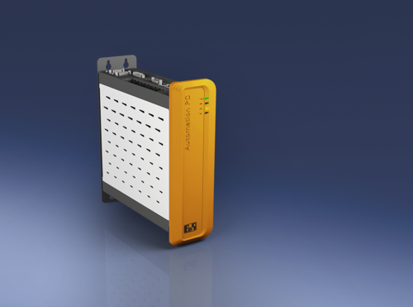
Den Automation PC 910 von B&R zeichnen drei Eigenschaften aus: Er ist robust, zuverlässig und langzeitverfügbar.

Über B&R
B&R, eine Division des ABB-Konzerns, ist ein weltweit führendes Unternehmen der industriellen Automatisierung mit Hauptsitz in Österreich. Als Branchenführer kombiniert B&R modernste Technologien mit fortschrittlichem Engineering. B&R bietet Kunden aus den unterschiedlichsten Branchen perfekte Gesamtlösungen in den Bereichen Maschinen- und Fabrikautomatisierung, Antriebs- und Steuerungstechnik, Visualisierung und integrierte Sicherheitstechnik. Lösungen für die Kommunikation im Industrial IoT - allen voran OPC UA, POWERLINK und der offene Standard openSAFETY - runden das Leistungsportfolio von B&R ab. Die Software-Entwicklungsumgebung Automation Studio ist wegweisend für zukunftsorientiertes Engineering. Mit innovativen Lösungen setzt B&R neue Standards in der Automatisierungswelt, hilft Prozesse zu vereinfachen und übertrifft Kundenerwartungen.
Weitere Informationen finden Sie unter www.br-automation.com

